第5章 光的干涉、衍射和偏振 第1节 光的干涉
干涉、衍射和偏振是波特有的现象，光是否也会产生这些现象？本节我们将探讨光的干涉现象。

1．光的干涉及其产生条件
我们曾观察过水波的干涉现象，用音叉很容易实现声波的干涉。那么，当两束光相遇时，是否会产生干涉现象呢？下面我们通过实验来进行探索。

迷你实验室
双缝干涉现象
将一束激光照射到双缝上，光通过双缝后照射到光屏上（图 5-1），可观察到屏上出现明暗相间的条纹（图 5-2）。
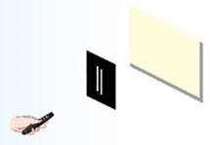
S₁
S₂
图 5-1 双缝干涉实验装置示意图
图 5-2 双缝干涉的干涉图样
激光光源发出的光，同时投射到缝 S₁ 和缝 S₂ 上，被分成两列光波。这两列光波振动频率、振动方向都相同，在双缝后相遇，出现振动加强和减弱相间的区域，在屏上就出现了明暗相间的干涉条纹。可见，两束光相遇时，如果满足一定的条件，也会产生干涉现象。研究表明，要使两列光波相遇时产生干涉现象，两列光波必须具有相同的频率和振动方向。干涉是波特有的一种现象，光确实具有波的特性。
1801 年，英国物理学家托马斯·杨（T. Young，1773—1829）首次在实验室成功进行了光的干涉实验，即著名的杨氏双缝干涉实验。双缝干涉实验示意图如图 5-3 所示。
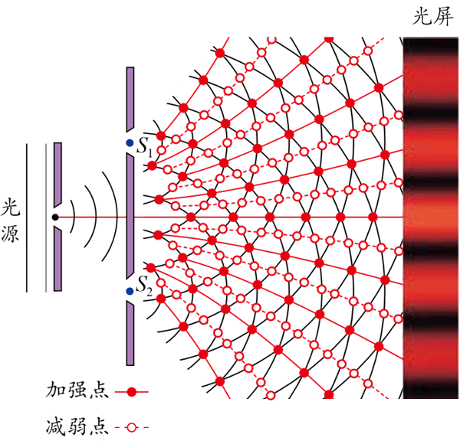
图 5-3 双缝干涉实验示意图
在一个房间里同时开两盏白炽灯，是看不到干涉现象的。因为白炽灯的一根钨丝中包含大量的钨原子，这些原子发出的光波的频率、振动方向多种多样，发出光波的时间也各有先后，这样叠加在一起只能形成一片均匀的亮光，看不出有规则的干涉图样。

拓展一步
光的相干条件
两列光波产生干涉的条件，除光波的频率和振动方向必须相同之外，还要求振动必须保持恒定的相位差。如果两列光波的频率和振动方向都相同，但相位差变化不定，这样的两列光波叠加也不可能产生出稳定的干涉图样。
人们把频率相同、振动方向相同和相位差恒定这三个条件称为光的相干条件，符合这三个条件的光源称为相干光源。

2．光的双缝干涉公式
两列光波产生干涉时，为什么会在光屏上出现明暗相间的条纹呢？
如图 5-4 所示，在光屏的中心取一个点 P₀，使它到缝 S₁ 和缝 S₂ 的距离相等。当从缝 S₁ 和缝 S₂ 发出的振动情况相同的两列光波经过相等的路程到达点 P₀ 时，必然是两列光波的波峰（或波谷）同时到达点 P₀。这样，两列光波叠加的结果是该点的光总是得到加强，因此该点就出现亮条纹。
Q
Δy
P₀
P
S₁
S₂
d
Δr
l
r₁
r₂
图 5-4 双缝干涉条纹分析示意图
如果我们在点 P₀ 的上方取一个点 P，使缝 S₁ 和缝 S₂ 到点 P 的距离之差 Δr 正好是光波的半个波长（即 Δr = $\frac{1}{2}$λ），那么两列光波必然是一列波的波峰（或波谷）与另一列波的波谷（或波峰）同时到达点 P。这样，两列光波叠加的结果是该点的光总是减弱，因此该点就出现暗条纹。如果我们在点 P 的上方再取一个点 Q，使缝 S₁ 和缝 S₂ 到点 Q 的距离之差 Δr 正好是光波的一个波长（即 Δr = λ），那么两列光波也是波峰（或波谷）同时到达点 Q，叠加的结果是该点的光总是得到加强，因此该点也出现亮条纹。
依此类推，如果两列光波到达某点时，路程差 Δr 为波长的整数倍，即满足 Δr = ± nλ（n = 0，1，2，3，…）时，这两列光波互相加强，在那里就出现亮条纹；反之，如果两列光波到达某点时，路程差 Δr 为半个波长的奇数倍，即满足 Δr = ±（2n + 1）$\frac{λ}{2}$（n = 0，1，2，3，…）时，就出现暗条纹。这样，在屏上就形成了明暗相间的干涉图样。
研究表明，在双缝干涉实验中，相邻两条亮条纹或暗条纹中心间距
Δy = $\frac{l}{d}$λ
式中，λ 为光波的波长，d 为双缝间距离，l 为双缝到光屏的距离。由上式可见，当 d 和 l 一定时，λ 越大，条纹中心间距 Δy 就越大。由该公式，我们可通过测量 Δy、d 和 l 得出光波的波长 λ。

物理聊吧
同一实验装置，用不同的色光来做双缝干涉实验，所产生的干涉条纹是不同的。图 5-5 是由三种色光产生的干涉条纹，请比较它们有什么异同，并说明原因。
（a）红光
（b）蓝光
（c）白光
图 5-5 三种色光产生的干涉条纹示意图
谈谈你的认识，并与同学讨论交流。

例题
用橙色光做双缝干涉实验时，测得双缝间的距离为 0.1 cm，双缝挡板与光屏间的距离为 205 cm，第 1 条亮线与第 5 条亮线中心间距为 0.5 cm。求橙色光的波长和频率。
分析
通过第 1 条纹和第 5 条纹的距离可求得相邻条纹的间距，再通过双缝干涉条纹间距的公式即可得到光的波长，然后通过波长与频率的关系可求得频率。
解
已知 l = 205 cm，d = 0.1 cm，Δy = $\frac{0.5}{4}$cm
λ = $\frac{d}{l}$Δy = $\frac{0.1}{205}$× $\frac{0.5}{4}$cm
= 6.1×10⁻⁵ cm = 6.1×10⁻⁷ m
ν = $\frac{c}{λ}$= $\frac{3×108}{6.1×10−7}$Hz = 4.9×10¹⁴ Hz
讨论
在空气中，橙光的波长范围为 597 ~ 622 nm，计算结果合理。不同波长的光波，引起人眼的颜色感觉不同。在可见光中，红光波长最长，紫光波长最短。请查阅相关资料，了解不同颜色可见光的波长范围。

策略提炼
机械波中波长、频率与波速间的关系 v = λf，对光波仍然适用。光在真空中的传播速度为 c。光在介质中的传播速度，可通过 v = $\frac{c}{n}$计算。

迁移
如果我们把整个实验装置放入折射率大于 1 的介质中，保持 d 和 l 不变化，条纹间距会发生变化吗？

拓展一步
光程与双缝干涉的条纹间距
光在不同介质中的传播速度不同。如果光在某介质中沿直线传播的距离为 l，经历时间为 t，传播速度为 v，则
t = $\frac{l}{v}$
再由折射率公式 n = $\frac{c}{v}$
得 t = $\frac{nl}{c}$
我们把 nl 称为光程，用 δ 表示。如果光在真空或空气中传播， n = 1，则光程和路程相等。光程可理解为在相同时间内光在真空中传播的距离。
在双缝干涉实验中，相邻两条亮纹或暗纹中心间距可由光程差推出。如图 5-6 所示，若单色光在真空中波长为λ，两孔间距为 d，小孔至屏的距离为 l，相邻条纹间距为 Δy，介质折射率为 n，振动情况相同的两光源到点 P 的光程差为
r₂
r₁
S₁
S₂
d
Δl
θ
θ
l
P
Δy
图 5-6 双缝干涉条纹分析示意图
Δl = nr₂ − nr₁ = ndsin θ
由于 θ 很小
sin θ ≈ tan θ = $\frac{Δy}{l}$
点 P 出现第一条亮纹，其光程差为一个波长，即
Δl = λ
所以，相邻条纹间距
Δy = $\frac{l}{nd}$λ
在真空或空气中，n = 1
Δy = $\frac{l}{d}$λ

3．薄膜干涉及其应用
光的干涉现象就在我们身边，色彩斑斓的肥皂泡、五颜六色的油膜（图 5-7）等，都与光的干涉有关。如何解释这些现象呢？下面先看一个小实验。
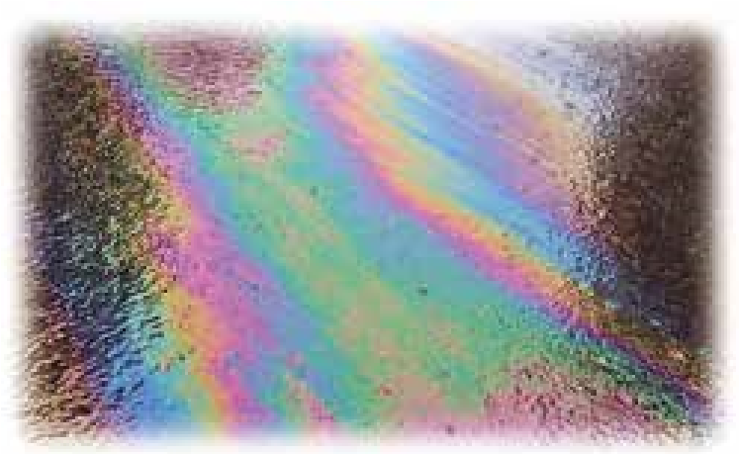
图 5-7 油膜上的干涉现象

迷你实验室
肥皂液膜上的干涉
在酒精灯灯芯上撒一些食盐，灯焰能发出明亮的黄光。把铁丝圈在肥皂液中蘸一下，使铁丝圈挂上一层薄薄的液膜，用酒精灯的黄光照射液膜，液膜反射的光能使我们看到灯焰的像（图 5-8）。为什么灯焰的像会出现明暗相间的横条纹？
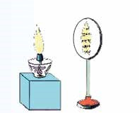
图 5-8 薄膜干涉示意图
肥皂液膜
（a）
（b）
亮
亮
暗
肥
皂
液
膜
灯焰的像是液膜前后两个面反射的光形成的，这两列光波的频率相同，能发生干涉。竖直放置的肥皂液膜受到重力的作用，下面厚，上面薄，在液膜上不同的地方，来自前后两个液面的反射光所走的路程不同。这两列波在一些地方叠加后互相加强，于是出现了亮条纹；在另一些地方叠加后互相削弱，于是出现了暗条纹。这一类由薄膜两个面反射的光波相遇而产生的干涉现象称为薄膜干涉（film interference）。用不同波长的单色光做这个实验，条纹的间距是不一样的。如果用白光照射肥皂液膜，由于各色光干涉后的条纹间距不同，液膜上就会出现彩色条纹。平时我们看到的蚌壳内表面透明薄膜上呈现出各种色彩，有些昆虫薄而透明的翅翼上出现彩色光带，有透明薄膜保护层的激光唱片呈现彩色……都是薄膜干涉现象。
两块叠放在一起的玻璃板之间存在很薄的一层空气薄膜，光波分别在与该空气薄膜接触的两玻璃面上反射。当这两部分反射光相遇时，也会产生薄膜干涉，形成干涉条纹。轻压玻璃板，被压处空气薄膜的厚度会变化，从而导致干涉条纹弯曲变形（图 5-9）。我们可利用这一特点来检查平面的平整程度：如图 5-10 所示，在被测平面上放一个透明的标准平面样板，在样板的一端垫一个薄片，使标准平面和被测平面之间形成一个楔形空气薄膜；再用单色光照射样板，这时分别从空气薄膜上、下两表面反射的两列光波就会发生干涉。如果被测表面是平的，干涉条纹就是一组平行的直条纹；如果干涉条纹发生弯曲，就表明被测表面不平。这种测量的精度可达 10⁻⁸ m。
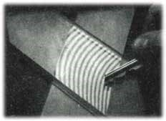
图 5-9 轻压玻璃板导致干涉条纹变形
a′
a″
单色光 a
样板
被测平面
薄片
图 5-10 检查平面平整程度示意图

科学书屋
光学镜头上的增透膜
在照相机、望远镜等光学仪器设备中，要用到许多透镜、棱镜。光在通过这些元器件时，在每一个表面上都会发生一部分反射，从而导致透过这些元器件的光能量减少。为了降低光能损失，人们在这些元器件的表面镀上透明的薄膜，即增透膜（图 5-11），如氟化镁薄膜。增透膜两个表面的反射光所通过的光程差等于半个波长，这样反射回来的光会因产生干涉而相互抵消，增加了透射光的能量。增透膜不仅能有效减少光能损失，而且由于薄膜的材料比玻璃更耐磨，还能有效地保护镜头的光滑表面不被磨损。
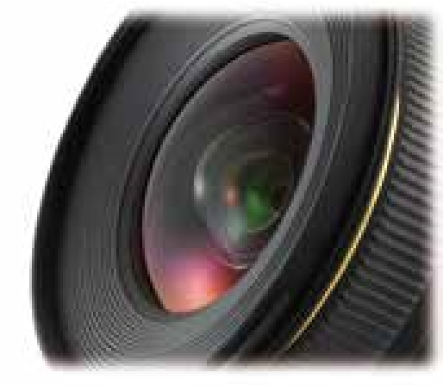
图 5-11 相机镜头上的增透膜

节练习
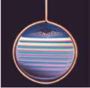
1．如图所示，一铁丝环中有肥皂液膜，当日光照射肥皂液膜时会出现彩色条纹。请分析原因。
【参考解答】太阳光是由不同波长的光组成的复色光，不同波长的光经过肥皂液膜后，在不同的位置形成亮条纹，因此复色光将会在不同的位置展开，形成彩色条纹。

2．用白光做双缝干涉实验时，多数亮纹都是彩色的，为什么中间的一条亮条纹是白色的？
【参考解答】不同波长的光在屏上形成干涉，亮条纹的位置不同。但所有波长的光都会在瓶的中央形成干涉亮条纹，因此中间仍然是白光。

3．在如图所示的双缝干涉实验中，用波长 λ = 600 nm 的橙色光照射，在光屏中心点 P₀ 呈现亮条纹。若点 P₀ 上方的点 P 到 S₁、S₂ 的路程差恰为 λ，现改用波长为 400 nm 的紫光照射，则
S₂
S₁
P₀
P
A．P₀ 和 P 都呈现亮条纹
B．P₀ 为亮条纹，P 为暗条纹
C．P₀ 为暗条纹，P 为亮条纹
D．P₀ 和 P 都呈现暗条纹
【参考解答】B

4．用干涉法检查厚玻璃板 b 的上表面是否平整的装置如图所示。干涉条纹是由某两个表面反射的光叠加产生的，这两个表面是
a
b
单色光
标准样板
厚玻璃板
A．a 的上表面、b 的下表面 B．a 的上表面、b 的上表面
C．a 的下表面、b 的上表面 D．a 的下表面、b 的下表面
【参考解答】C

5．在双缝干涉实验中，分别用红色和绿色的激光照射同一双缝，在双缝后的屏幕上，红光的干涉条纹间距与绿光的干涉条纹间距哪个更大？若实验中红光的波长为 630 nm，双缝与屏幕的距离为 1.00 m，测得第 1 条到第 6 条亮条纹中心间的距离为 10.5 mm，双缝之间的距离有多大？
【参考解答】红光的波长大于绿光的波长，双缝之间的距离为 0.3 mm。

*6．如图所示，在双缝干涉实验中，若单色光源 S 到两缝 S₁、S₂ 距离相等，则屏上中央亮条纹位于图中 O 处。现将光源 S 向下移动到示意图中的 S' 位置，则
S₁
S₂
S
S'
O
A．中央亮条纹向下移动，且条纹间距不变
B．中央亮条纹向上移动，且条纹间距不变
C．中央亮条纹向下移动，且条纹间距增大
D．中央亮条纹向上移动，且条纹间距增大
【参考解答】B

